*Структура* (внутреннее строение) материала является главным фактором, определяющим его механические свойства (твердость, упругость, прочность, пластичность, ползучесть, текучесть, вязкость и др.) и характер процесса разрушения. Большинство биологических тканей являются **анизотропными композитными материалами**, образованными объемным сочетанием химически разнородных компонентов. *Состав* каждого типа ткани сформировался в процессе эволюции и зависит от функций, которые она выполняет.

#### **9.1. Костная ткань**

#### Кость - основной материал опорно-двигательного аппарата. Так, в скелете человека более **200** костей. Скелет является опорой тела и способствует передвижению (отсюда и произошел термин «опорно-двигательный аппарат»). У взрослого человека скелет весит около **12 кг (18%** общего веса).

**Состав костной ткани**:

* половину объема составляет *неорганический* материал, *минеральное* вещество кости - *гидроксилапатит.* Это вещество представлено в форме микроскопических кристалликов.
* Другая часть объема состоит из *органического* материала, главным образом ***коллагена***(высокомолекулярное соединение, **волокнистый белок**, обладающий большой эластичностью).

Способность кости к упругой деформации реализуется за счет минерального вещества, а ползучесть - за счет коллагена.

Кость является **армированным** композиционным материалом. Например, кости нижних конечностей армированы высокопрочными волокнами в окружных и спиральных перекрещивающихся направлениях.

Механические свойства костной ткани зависят от многих факторов: возраста, индивидуальных условий роста и др. В норме *плотность* костной ткани 2400 кг/м3. Модуль Юнга *Е =* 1010 Па, предел прочности при растяжении σпр= 100 МПа, относительная деформация достигает 1 %.

При различных способах деформирования (нагружения) кость ведет себя по-разному. Прочность на сжатие выше, чем на растяжение или изгиб. Так, бедренная кость в продольном направлении выдерживает нагрузку 45 000 Н, а при изгибе – 2 500 Н.

Запас механической прочности кости весьма значителен и заметно превышает нагрузки, с которыми она встречается в обычных жизненных условиях.

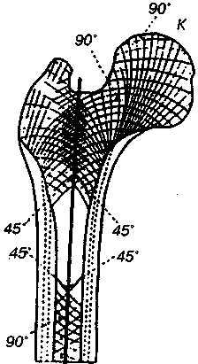Вся архитектоника костной ткани идеально соответствует опорной функции скелета, ориентация костных перекладин параллельна линиям основных напряжений, что позволяет кости выдерживать большие механические нагрузки. Так, например, в головке бедренной кости под каждую нагрузку формируется своя структура - так называемая ферма Мичелла. Все эти фермы связаны между собой и образуют сложную структуру (рис. 11.14).

**Рис. 11.14.** Схема расположения костных перекладин губчатого вещества в виде фермы Мичелла в верхнем эпифизе бедра

Одной из важных особенностей конструкции костей скелета является **галтельность,** т. е. **скругление** внутренних и внешних углов. Галтельность повышает прочность и снижает внутренние напряжения в местах резкого перехода.

Кости обладают различной прочностью в зависимости от функции, которую выполняют. Бедренная кость в вертикальном положении выдерживает нагрузку до 1,5 т, а большая берцовая кость до 1,8 т (это в 25-30 раз больше веса нормального человека).

#### **9.2. Мышечная ткань. Строение и состав мышц**

#### *Мышечная активность обеспечивает всю жизнедеятельность человека, работу отдельных органов и целых систем*: работу опорно-двигательного аппарата, легких, сосудистую активность, желудочно- кишечного тракта, сократительную способность сердца и т. д. Нарушение работы мышц может привести к патологии, а ее прекращение - даже к летальному исходу (например, смерть при электротравме от удушья в результате парализации дыхательных мышц).

Мышцы *разнообразны* по форме, размерам, особенностям прикрепления, величине максимально развиваемого усилия. Количество мышц превышает число звеньев тела. Мышца состоит из большого числа двигательных единиц, каждая из которых управляется через собственный мотонейрон. Таким образом, количество *управляющих воздействий* в **нервно-мышечной системе** огромно. Тем не менее эта система обладает удивительной надежностью и широкими возможностями, способностью не только многократно повторять одни и те же стандартные комплексы движений, но и выполнять нестандартные произвольные движения. Помимо способности организовывать необходимые движения, эта система обеспечивает приспособляемость к быстро меняющимся условиям окружающей и внутренней среды организма, изменяя применительно к этим условиям привычные действия.

**В состав мышц** входит:

* совокупность мышечных клеток (волокон),
* внеклеточное вещество (соединительная ткань), состоящее из коллагена и эластина,
* а также густая сеть нервных волокон и кровеносных сосудов.

Мышцы **по строению** разделяются на два вида:

|  |  |
| --- | --- |
| **Гладкие мышцы,** основу которых  составляют веретеновидные клетки с удлиненным ядром; они **не имеют поперечной исчерченности**; характеризуются медленным сокращением, малой затратой энергии и малой утомляемостью | Кишечник, стенки внутренних органов (сосудов, желудка, мочевого пузыря) некоторых желез |
| **Поперечно-полосатые мышцы** состоят из длинных (несколько см) многоядерных волокон *(скелетные мышцы),* или из относительно коротких *(сердечная мышца),* имеющих **поперечную исчерченность**, которая обусловлена регулярно расположенными миофибриллами | Скелетные мышцы, мышцы сердца; мышцы, прочно прикрепленные к костям и  обеспечивающие движения головы, туловища, конечностей |

**9.3. Режимы работы мышц**

Различают три основных вида **режимов работы мышц**:

* **изометрический,** когда напряжение мышцы происходит в искусственных условиях *сохранения ее длины*;
* **изотонический**, искусственно поддерживается *постоянство напряжения* мышцы;
* **ауксотонический**, когда сокращение мышцы происходит в условиях некоторого *предварительного растяжения*.

Для исследования характеристик сокращения мышц реализуют два искусственных режима.

*Изо****метр****ический режим -* когда напряжение мышцы происходит в искусственных **условиях сохранения ее длины**, что достигается с помощью фиксатора. Схема опыта для реализации этого режима показана на рис. 9.1, а.

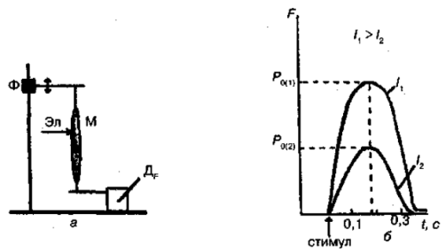

**Рис. 9.1.** Изо**метр**ический режим:

а) схема установки для реализации режима: Ф - фиксатор длины, М - мышца, Эл - электрод, ДF - датчик силы;

б) временная зависимость развиваемой силы F одиночного сокращения мышцы при изометрическом режиме сокращения, *I-* длина мышцы, *Р -,* максимальная сила

После установки длины на электроды (Эл) подается электрический стимул. В возбужденной мышце развивается сила F (напряжение), которая регистрируется датчиком силы (ДF). Максимальная сила Р0, которую может развивать мышца, зависит от ее начальной длины и области перекрытия актиновых и миозиновых нитей, в которой могут замыкаться мостики: при начальной длине саркомера 2,2 мкм в сокращении участвуют все мостики.

Если длина мышцы больше, то и количество мостиков в мышце больше, поэтому и возникающая сила будет больше. На рис. 9.1, б **большей длине мышцы *(l*1 *> l*2) соответствует большая сила (Р01 > Р02).**

***Изотонический режим***(*тонус- напряжение, нагрузка*) *-* когда искусственно поддерживается постоянство **напряжения** мышцы. Например, мышца поднимает постоянный груз *Р =* const, а регистрируется изменение ее длины при сокращении.

Схема опыта для реализации этого режима показана на рис. 9.2, а.

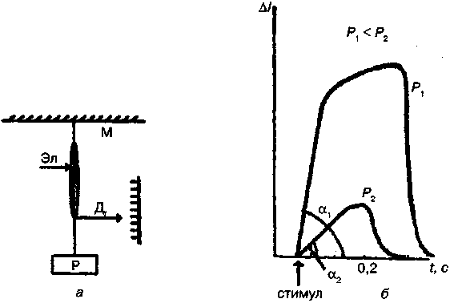

**Рис. 9.2.** Изо**тон**ический режим:

а) схема установки для реализации режима: Р - нагрузка, Д, - датчик изменения длины;

б) временная зависимость изменения длины мышцы Δ*l* одиночного сокращения мышцы , *Р -* нагрузка

При этом режиме к незакрепленному концу мышцы подвешивается груз *Р,* а на электроды подается электрический импульс. Регистрируется сокращение мышцы, т. е. изменение ее длины *l* со временем. В изотоническом режиме мышца быстро сокращается до определенной длины, а затем расслабляется.

Вид зависимости *l* (*t*) для двух различных нагрузок показан на рис. 9.2, б. При изотоническом режиме имеет место следующее: **чем больше груз *Р,* тем меньше укорочение мышцы и короче время удержания груза**. При некоторой нагрузке *Р = Р0* мышца совсем перестанет поднимать груз. Это значение *Р0* и будет максимальной силой изометрического сокращения для данной мышцы (рис. 9.2, б).

При увеличении нагрузки угол наклона восходящей части кривой изотонического сокращения уменьшается: а2 < а1 рис. 9.2, б. Это означает, **что скорость укорочения с ростом нагрузки падает**.

При работе мышц КПД при сокращении может быть определен как отношение совершенной работы к затраченной энергии 

Развитие наибольшей мощности и эффективности сокращения достигается при усилиях 0,3-0,4 от максимальной изометрической нагрузки Р0 для данной мышцы. Это используют, например, спортсмены-велогонщики: при переходе с равнины на горный участок нагрузка на мышцы возрастает и спортсмен переключает скорость на низшую передачу, тем самым уменьшая *Р,* приближая ее к Ропт. Практически КПД может достигать 40-60% для разных типов мышц. Среднее значение плотности мышечной ткани 1050 *кг/м3.* Модуль Юнга *Е* =105 Па.

#### **9. 4. Сосудистая ткань**

Механические свойства кровеносных сосудов определяются главным образом свойствами коллагена, эластина и гладких мышечных волокон. Содержание этих составляющих сосудистой ткани изменяется по ходу кровеносной системы. С удалением от сердца увеличивается доля гладких мышечных волокон, в артериолах они уже являются основной составляющей сосудистой ткани.

Так как стенки кровеносных сосудов построены из высокоэластического материала, то они способны к значительным обратимым изменениям размера при действии на них деформирующей силы. Деформирующая сила создается внутренним давлением. При заданном внутреннем давлении *Р* равновесное состояние сосуда описывается **уравнением Ламе**:

где *r -* внутренний радиус кровеносного сосуда, *h -* толщина стенки сосуда, *σ-* механическое напряжение в стенке сосуда.

Следует иметь в виду, что живой организм имеет два механизма сопротивления нагрузкам. Некоторые части организма (кости, зубы)

воспринимают нагрузку так же, как и неживое тело. Другие (мышцы) - непрерывно подстраиваются под внешнюю нагрузку. Но сохранение напряжения в мышечной ткани требует непрерывного притока энергии. Расход энергии приводит к усталости мышц. Только обморок или смерть прерывают мышечные процессы.

Представления о механических свойствах биологических тканей важны для различных направлений в спортивной и космической медицине, т.к.

* + результативность спортивных достижений и ее возрастание побуждают спортивных медиков обращать внимание на физические возможности человека;
  + в спортивной медицине следует знать устойчивость биологических структур по отношению к различным деформациям;
  + в спортивной травматологии и ортопедии вопросы механического воздействия на организм являются определяющими.